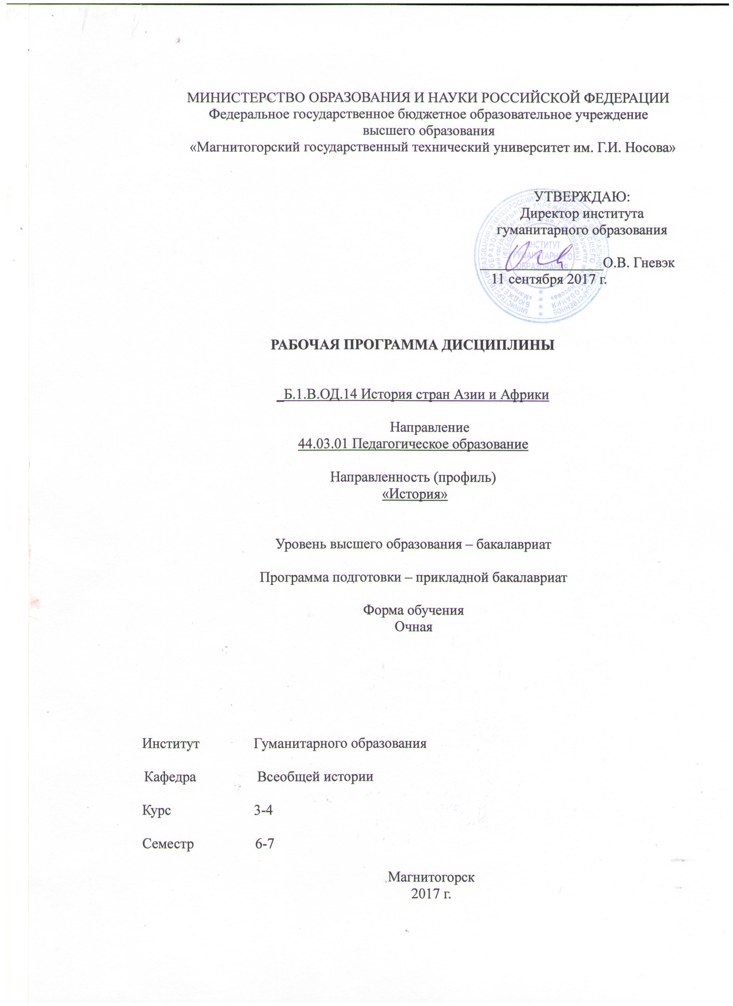

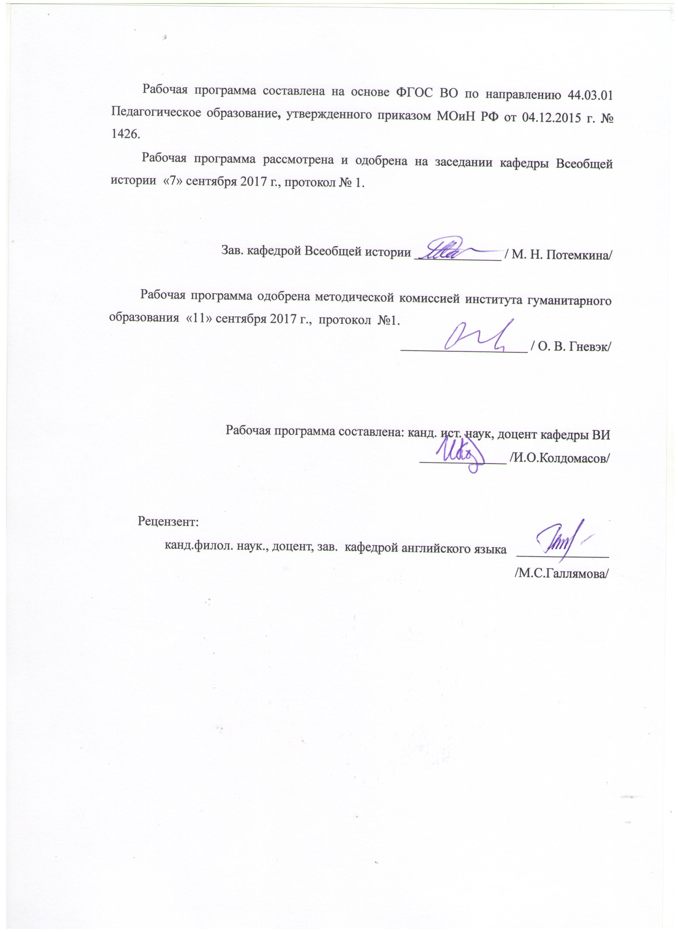

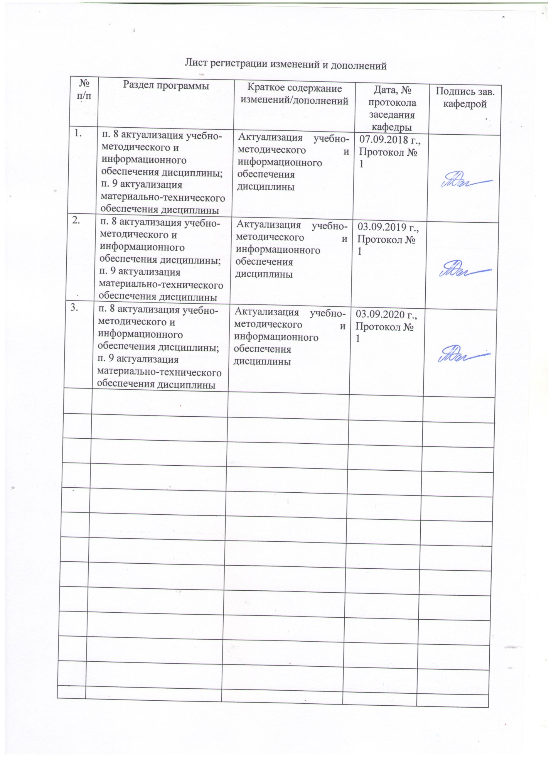

Цели освоения дисциплины
Целью курса является формирование целостного представления об основных закономерностях всемирно-исторического процесса на примере стран Азии и Африки в новое и новейшее время.
2. Место дисциплины в структуре образовательной программы подготовки бакалавра
Дисциплина «История стран Азии и Африки» относится к вариативной части блока обязательных дисциплин (Б1.В.ОД.14) образовательной программы по направлению подготовки 44.03.01 «Педагогическое образование» (профиль «История»).
Для изучения дисциплины необходимы знания, умения и навыки, сформированные в результате изучения следующих дисциплин: «Социология», «Психология», «Археология и этнология», «Русский язык в этнокультурной коммуникативной среде», «Правосознание и мировоззрение человека в средние века», «Учебная – практика по получению первичных профессиональных умений и навыков, в том числе первичных умений и навыков научно-исследовательской деятельности», «Методология научного исследования», «Проектная деятельность», «Продвижение научной продукции», «История Древнего мира», «История средних веков», «Новая история», «История России до ХХ века», «Источниковедение», «Информационные технологии в образовании», «Вспомогательные исторические дисциплины», «Генеалогия», «История первобытного общества», «Археология Урала и Поволжья», «История европейских народов в раннем железном веке», «Историческая география».
Знания, умения и навыки, полученные при изучении данной дисциплины, будут необходимы для следующих дисциплин: «Новейшая история», «История России ХХ века», «История отечественной исторической науки», «История зарубежной исторической науки», «Фалеристика», «Производственная – преддипломная практика», «Государственная итоговая аттестация».

3. Компетенции обучающегося, формируемые в результате освоения
дисциплины и планируемые результаты обучения
Структурный элемент  компетенции | Уровень освоения компетенций
Структурный элемент  компетенции | Пороговый  уровень | Средний  уровень | Высокий  уровень
ОК-5 способностью работать в команде, толерантно воспринимать социальные, культурные и личностные различия
Знать: | основные сведения о становлении и развитии восточных обществ | социальные, этнические, культурные различия в развитии стран Азии и Африки | концептуальные и методологические подходы изучения стран Востока, принципы толерантного взаимодействия в рамках поликультурного сообщества
Уметь: | учитывать социальные, этнические, культурные особенности представителей восточных обществ в процессе профессиональной деятельности. | действовать в соответствии с принципами толерантности, применять знания о социальных, культурных и личностных различиях в профессиональной деятельности | успешно и систематически применять способы и приемы предотвращения возможных конфликтов в процессе профессиональной деятельности на базе знаний об особенностях развития стран Востока и Запада
Владеть: | этическими нормами, способами и приемами предотвращения возможных конфликтов в процессе профессиональной деятельности | навыками расширения базовых знаний о культурных, социальных, исторических, конфессиональных и других особенностей стран Азии и Африки | приемами толерантного восприятия социальных, культурных и личностных различий, навыками выстраивания межкультурного диалога
ПК-11 готовностью использовать систематизированные теоретические и практические знания для постановки и решения исследовательских задач в области образования
Знать: | требования к составлению и оформлению научных статей и проектов по курсу «История стран Азии и Африки» | состояние источниковой базы и дискуссионные вопросы в рамках курса «История стран Азии и Африки» | изменения в понятийном аппарате дисциплины, состояние источниковой базы и современные тенденции в исследовании проблем развития стан Азии и Африки
Уметь: | подбирать и анализировать историографический и источниковый материал по курсу «История стран Азии и Африки» | устанавливать причинно-следственные связи, выявлять общее, различное и особенное в историческом развитии стран Азии и Африки и формулировать собственные суждения по проблемным вопросам курса. | формулировать тематику, цели и задачи научного исследования по истории стран Азии и Африки; на основе анализа и синтеза историографической источниковой информации составлять и оформлять научные статьи и проекты по проблемным вопросам дисциплины.
Владеть навыками: | публичной речи, ведения научной дискуссии; использования и обновления знаний по истории стран Азии и Африки | работы по использованию полученной информации при проведении самостоятельных исследований; определения пространственных рамок исторических процессов и явлений. | работы по использованию полученной информации при написании рефератов, курсовых и выпускных квалификационных работ, проведении самостоятельных исследований; решения исследовательских задач с различных теоретико-методологических позиций.
ПСК-3 способностью к использованию специальных знаний, полученных в рамках направленности (профиля) образования, в профессиональной деятельности
Знать: | методики теоретического изучения стран Востока, а так же технологии презентации информации об этих странах | технологии работы с источниковым и историографическим материалом по истории стран Азии и Африки, основные дискуссионные вопросы дисциплины | методологию построения научных работ по проблемам истории стран Востока и инновационные методы преподавания курса «История стран Азии и Африки»
Уметь: | диагностировать источники по тематике дисциплины; анализировать и синтезировать полученную информацию; применять различные методики для расширения знаний по особенностям развития стран Азии и Африки; | анализировать исторические и социально-культурные проблемы по периоду, заявленному в рамках курса; устанавливать причинно-следственные связи; | формулировать проблемные вопросы в рамках преподавания курса; на основе знаний об особенностях исторического развития стран Востока анализировать и современное состояние стран региона;
Владеть навыками: | работы по использованию полученной в рамках курса информации в процессе аудиторной работы при выполнении самостоятельной работы и/или исследований; | публичной речи, аргументации, ведения дискуссии и полемики, практического анализа логики различного вида рассуждений; оценки результатов презентации информации по курсу в рамках собственного обучения и в процессе преподавания вопросов дисциплины. | проведения исследований по тематике курса; выявления особенностей, причинно-следственных связей в историческом развитии стран Азии и Африки; использования методики и технологии преподавания истории стран Азии и Африки.

4. Структура и содержание дисциплины
Общая трудоемкость дисциплины составляет 6 зачетных единиц 216 часов:
– аудиторная работа – 112 часов;
– самостоятельная работа – 68 часов;
- подготовка к экзамену – 36 часов.

Раздел/ тема  дисциплины | Семестр | Виды работы и трудоемкость в часах |  |  | Формы текущего и  промежуточного  контроля успеваемости
Раздел/ тема  дисциплины | Семестр | лекции | практич. занятия | самост.  раб.
Раздел 1. Новая история стран Азии и Африки (ХVII - конец ХIХ вв.)
1.1. Предмет новой и новейшей истории Востока. Особенности восточной цивилизации. | 6 | 2 | 4 | 6 | Устный опрос студентов/ Выступление на практическом занятии
1.2. Китай. Экономика Китая в XVII-XVIII вв. Государственный строй и внешняя политика империи Цин. Опиумные войны. | 6 | 2 | 6 | 6 | Выступление на практическом занятии
1.3. Япония. Экономическое развитие страны. Особенности социальной структуры, роль самурайства. Революция (реставрация) Мэйдзи. | 6 | 2 | 8 | 8 | Составление сравнительной таблицы/ Выступление на практическом занятии
1.4. Османская империя. Кризис империи в XVII-XVIII вв. Попытки реформ и их результаты. Освободительное движение балканских народов. Русско-турецкие войны.  Танзимат. | 6 | 2 | 8 | 6 | Выступление на практическом занятии/ Коллоквиум по теме
- 1.5. Иран и Афганистан. Упадок и падение государства Сефевидов. Дурранийская держава. Борьба Англии, Франции и России за влияние в Иране. Бабидские восстания. Англо-афганские войны. Государство при Абдурахмане-хане. | 6 | 4 | 6 | 6 | Выступление с докладом на практическом занятии
1.6. Индия. Распад державы Великих Моголов и завоевание Индии европейцами. Эволюция английской Ост-Индской кампании. | 6 | 2 | 8 | 6 | Выступление на практическом занятии
1.7. Африка. Племенные объединения и феодальные государства на территории Африки. Экспансия европейских колонизаторов в Африку. Египет. Борьба африканцев против колонизаторов. Заселение юга африканского континента. Англо-бурская война. | 6 | 2 | 8 | 6 | Коллоквиум по теме/  Тестирование по разделу
Итого по разделу |  | 16 | 48 | 44 | Зачет
Раздел 2. Новейшая история стран Азии и Африки (ХХ - начало ХХI вв.)
2.1 Китай. Экономическая и политическая обстановка в Китае. Движение за реформы. Сунь Ятсен. Политика Гоминьдана. Чан Кайши. Коммунистическое движение. Мао Цзэдун. Борьба с японской агрессией. Победа коммунистов в гражданской войне. Образование КНР. Политика «большого скачка» и «культурная революция». Эволюция советско-китайских отношений. Дэн Сяопин. Реформы 80-90х гг. Современное развитие КНР. | 7 | 4 | 4 | 4 | Выступление на практическом занятии/ Анализ документального фильма
2.2. Япония. Усиление Японии. Формирование системы политических партий. Агрессивная внешняя политика. Подготовка к войне. Агрессия Японии в Азии и на Тихом океане. Итоги войны. Оккупационный режим США. Японское «экономическое чудо». Внешняя и внутренняя политика правящих кругов. Развитие современной Японии. | 7 | 3 | 2 | 2 | Выступление на практическом занятии/ Подготовка сравнительной таблицы
2.3. Борьба за независимость Индии. Индийский Национальный конгресс. Деятельность М. Ганди. Политика английской колониальной администрации. Достижение независимости. Социально-экономическое развитие и особенности политического устройства. Роль семьи Неру-Ганди. Проблемы современной Индии. | 7 | 3 | 4 | 4 | Выступление на практическом занятии / Круглый стол по политической жизни Индии
2.4.Младотурецкая революция. Реформы правительства М. Кемаля Ататюрка. Турция в 1945-1979 гг.  Турция в 1980-1996 гг.  Современная ситуация в Турции. | 7 | 3 | 2 | 2 | Выступление на практическом занятии /Анализ документального фильма
2.5. Конституционная революция в Иране 1905-1911 гг.  Национально-освободительная борьба в Иране в 1918-1921 гг. Падение династии Каджаров и правление шаха Реза Пехлеви. Иран в 1945-1978 гг. Исламская революция 1978-1979 гг. Исламская республика Иран в 1979-1996 гг. Иран в начале 21 в. | 7 | 3 | 2 | 2 | Выступление на практическом занятии/ Подготовка сравнительной таблицы
2.6. Реформаторская политика правителей Афганистана в первой половине 20 в. Социально-политический кризис 1928-1929 гг. Афганистан в 1945-1978гг. Советско-афганские отношения в 1979-1989 гг.  Афганская исламская оппозиция и ее лидеры. Современное положение Афганистана. | 7 | 2 | 2 | 2 | Выступление на практическом занятии /Анализ документального фильма
2.7. Африка. Образование независимых африканских государств. Режим апартеида в ЮАР и его трансформация. Особенности экономического и политического развития стран Тропической Африки. | 7 | 2 | 2 | 2 | Выступление на практическом занятии/ Коллоквиум по теме
2.8. Деколонизация и выбор пути развития. Наследие колониализма и Восток. Особенности экономического и политического развития стран Востока | 7 | 2 | 2 | 2 | Выступление на практическом занятии/ Подготовка творческого задания
2.9. Роль стран Азии и Африки в мировой политике. Борьба СССР и США за влияние в Афро-азиатском регионе. Крушение биполярного мира. Вооруженные конфликты «Третьего мира». Россия и страны Азии и Африки. | 7 | 2 | 4 | 2 | Выступление на практическом занятии/ Подготовка презентации
Итого по разделу |  | 24 | 24 | 24 | Сдача творческого задания и презентации
Итого по дисциплине | 6,7 | 40 | 72 | 68 | Экзамен (36 часов)

5. Образовательные и информационные технологии
Образовательные технологии – это целостная модель образовательного процесса, системно определяющая структуру и содержание деятельности обеих сторон этого процесса (преподавателя и студента), имеющая целью достижение планируемых результатов с поправкой на индивидуальные особенности его участников. Технологичность учебного процесса состоит в том, чтобы сделать учебный процесс полностью управляемым.
В рамках дисциплины «История стран Азии и Африки» планируется проведение занятий в традиционной и нетрадиционной форме. Традиционные занятия: информационная лекция, дискуссия по заранее определенным вопросам, выступления студентов по плану занятия. Нетрадиционные занятия: проблемные лекции и семинары; использование мультимедийных презентаций при чтении лекций и проведении семинаров; семинар-дискуссия; семинар с приведением и разбором конкретных ситуаций с целью формирования профессиональных навыков. В рамках подготовки студентов к практическим занятиям и при выполнении заданий самостоятельной работы задействуются интернет-ресурсы.
По дисциплине «История стран Азии и Африки» также планируется использование таких интерактивных форм работы, как работа в малых группах; отработка нарративных источников и обсуждение спорных вопросов; проведение коллоквиумов по отдельным государствам Азии.

6. Учебно-методическое обеспечение самостоятельной работы студентов

Раздел/ тема  дисциплины | Вид самостоятельной  работы | Кол-во  часов | Формы контроля
Раздел 1. Новая история стран Азии и Африки (ХVII- конец ХIХ вв.)
1.1. Предмет новой и новейшей истории Востока. Особенности восточной цивилизации. | Дискуссия по проблемам развития государства и общества в странах Европы и Азии. | 2 | Устный опрос студентов/ Выступление на практическом занятии
1.2. Китай. Экономика Китая в XVII-XVIII вв. Государственный строй и внешняя политика империи Цин. Опиумные войны. | Подготовка к практическому занятию. | 8 | Выступление на практическом занятии
1.3. Япония. Экономическое развитие страны. Особенности социальной структуры, роль самурайства. Революция (реставрация) Мэйдзи. | Подготовка к практическому занятию/Сравнительная таблица по состоянию политического и социально-экономического развития Японии до и после реформ Мэйдзи исин | 6 | Составление сравнительной таблицы/ Выступление на практическом занятии
1.4. Османская империя. Кризис империи в XVII-XVIII вв. Попытки реформ и их результаты. Освободительное движение балканских народов. Русско-турецкие войны.  Танзимат. | Подготовка к практическому занятию/Подготовка материалов коллоквиума | 6 | Выступление на практическом занятии/ Коллоквиум по теме
- 1.5. Иран и Афганистан. Упадок и падение государства Сефевидов. Дурранийская держава. Борьба Англии, Франции и России за влияние в Иране. Бабидские восстания. Англо-афганские войны. Государство при Абдурахмане-хане. | Подготовка докладов по положению Ирана и Афганистана в 17-19 веков. | 6 | Выступление с докладом на практическом занятии
1.6. Индия. Распад державы Великих Моголов и завоевание Индии европейцами. Эволюция английской Ост-Индской кампании. | Подготовка к практическому занятию | 6 | Выступление на практическом занятии
1.7. Африка. Племенные объединения и феодальные государства на территории Африки. Экспансия европейских колонизаторов в Африку. Египет. Борьба африканцев против колонизаторов. Заселение юга африканского континента. Англо-бурская война. | Подготовка к коллоквиуму/ Презентация по европейской колонизации Африки (по регионам) | 6 | Коллоквиум по теме/  Подготовка презентации
Итого по разделу |  | 44 | Зачет
Раздел 2. Новейшая история стран Азии и Африки (ХХ - начало ХХI вв.)
2.1 Китай. Экономическая и политическая обстановка в Китае. Движение за реформы. Сунь Ятсен. Политика Гоминьдана. Чан Кайши. Коммунистическое движение. Мао Цзэдун. Борьба с японской агрессией. Победа коммунистов в гражданской войне. Образование КНР. Политика «большого скачка» и «культурная революция». Эволюция советско-китайских отношений. Дэн Сяопин. Реформы 80-90х гг. Современное развитие КНР. | Подготовка к практическому занятию / Просмотр документального фильма «Великий кормчий». | 4 | Выступление на практическом занятии/ Анализ документального фильма
2.2. Япония. Усиление Японии. Формирование системы политических партий. Агрессивная внешняя политика. Подготовка к войне. Агрессия Японии в Азии и на Тихом океане. Итоги войны. Оккупационный режим США. Японское «экономическое чудо». Внешняя и внутренняя политика правящих кругов. Развитие современной Японии. | Подготовка к практическому занятию/ Подготовка сравнительной таблицы по положению основных политических партий Японии в 1990-2000-е гг. | 4 | Выступление на практическом занятии/ Подготовка сравнительной таблицы
2.3. Борьба за независимость Индии. Индийский Национальный конгресс. Деятельность М. Ганди. Политика английской колониальной администрации. Достижение независимости. Социально-экономическое развитие и особенности политического устройства. Роль семьи Неру-Ганди. Проблемы современной Индии. | Подготовка к практическому занятию в форме круглого стола | 4 | Выступление на практическом занятии / Круглый стол по политической жизни Индии
2.4.Младотурецкая революция. Реформы правительства М. Кемаля Ататюрка. Турция в 1945-1979 гг.  Турция в 1980-1996 гг.  Современная ситуация в Турции. | Подготовка к практическому занятию / Просмотр документального фильма о роли турецкой армии в жизни страны | 4 | Выступление на практическом занятии /Анализ документального фильма
2.5. Конституционная революция в Иране 1905-1911 гг.  Национально-освободительная борьба в Иране в 1918-1921 гг. Падение династии Каджаров и правление шаха Реза Пехлеви. Иран в 1945-1978 гг. Исламская революция 1978-1979 гг.Исламская республика Иран в 1979-1996 гг.Иран в начале 21 в. | Подготовка к практическому занятию/  Подготовка сравнительной таблицы по основаниям иранской экономики до и после исламской революции. | 2 | Выступление на практическом занятии/ Подготовка сравнительной таблицы
2.6. Реформаторская политика правителей Афганистана в первой половине 20 в. Социально-политический кризис 1928-1929 гг. Афганистан в 1945-1978гг. Советско-афганские отношения в 1979-1989 гг.  Афганская исламская оппозиция и ее лидеры. Современное положение Афганистана. | Подготовка к практическому занятию /  Просмотр документального фильма о советско-афганском конфликте 1979-1989 гг. | 2 | Выступление на практическом занятии /Анализ документального фильма
2.7. Африка. Образование независимых африканских государств. Режим апартеида в ЮАР и его трансформация. Особенности экономического и политического развития стран Тропической Африки. | Подготовка к практическому занятию / Подготовка к коллоквиуму по современному положению государств Африки. | 2 | Выступление на практическом занятии/ Коллоквиум по теме
2.8. Деколонизация и выбор пути развития. Наследие колониализма и Восток. Особенности экономического и политического развития стран Востока | Подготовка к практическому занятию/ Творческое задание «Третий путь: отличительные особенности развития стран Азии и Африки в условиях биполярного мира» | 2 | Выступление на практическом занятии/ Подготовка творческого задания
2.9. Роль стран Азии и Африки в мировой политике. Борьба СССР и США за влияние в Афро-азиатском регионе. Крушение биполярного мира. Вооруженные конфликты «Третьего мира». Россия и страны Азии и Африки. | Подготовка к практическому занятию / Подготовка презентации «Россия и Восток (анализ двусторонних отношений с одной из стран региона)» | 3 | Выступление на практическом занятии/ Подготовка презентации
Итого по разделу |  | 24 | Сдача творческого задания и презентации
Итого по дисциплине |  | 68 | Экзамен

Оценочные средства для проведения текущего контроля по дисциплине.
Перечень тем для подготовки к практическим занятиям:

Тема №1. ОСОБЕННОСТИ ВОСТОЧНОЙ ЦИВИЛИЗАЦИИ.
Вопросы для изучения:
1. Понятие «феодализм» и «капитализм» по отношению к истории стран Азии и Африки. Теория общественно-экономических формаций и Восток.
2. Соотношение понятий «Восток» и «Запад». Характерные черты восточной цивилизации.
3. Религиозная основа восточных цивилизаций.

Тема № 2. ТРАДИЦИОННОЕ ОБЩЕСТВО В АФРИКЕ.
Вопросы для изучения:
- Материальная культура народов Африки. Роль общины в экономической жизни.
- Государственные и племенные объединения. Характер власти верховных правителей.
- Традиционные африканские религии. Особенности менталитета африканцев.

Тема №3 КОЛОНИАЛИЗМ И ВОСТОК.
Вопросы для изучения:
1. Причины и начало европейской экспансии в Африке и Азии.
2. Периоды колониализма и их характеристика. Сущность и типы колонизации.
3. Политика европейцев на зависимых территориях.
4. Борьба и приспособление восточного общества к политике метрополий.
5.Последствия колониализма для Востока и Запада.

Тема №4. СОЦИАЛЬНО-ПОЛИТИЧЕСКИЙ КРИЗИС ОСМАНСКОЙ ИМПЕРИИ в XVIII в.
Вопросы для изучения:
1. Экономическая система и социальная структура Османского общества.
2. Политическое устройство Османской империи и кризисные явления в ее жизни.
3. Попытки реформирования страны: специфика, направленность, результаты.
4. Национально-освободительная борьба порабощенных народов.

Тема№5.Крестьянская война тайпинов 1850-1864 гг.
Вопросы для изучения:
- Причины восстания. Цели. Программа.
- Начало движения. Создание государства «Тайпин Тянго» (быт, армия, принципы управления)
- Западный и северный походы тайпинов.
- Упадок в «Тайпин Тянго» и поражение тайпинов.
- Причины поражения тайпинов. Итоги и последствия.

Доклад по теме:
«Руководители тайпинского движения: Хун Сюцуань, Ши Дакай, Ян Сюцинь»

Тема№6. ВОССТАНИЕ СИПАЕВ в Индии (1857-1859 гг.).
Вопросы для изучения:
- Предпосылки и причины движения.
- Цели и движущие силы восставших.
- Центры восстания и хронология событий.
- Поражение движения и их причины.
- Последствия выступления сипаев, отразившиеся на изменении способов колониального правления англичан в Индии.

Тема №7. МОДЕРНИЗАЦИЯ ЯПОНИИ ВО ВТОРОЙ ПОЛОВИНЕ XIX в.
Вопросы для изучения:
- Социально экономическое и политическое положение страны в середине века.
- Необходимость реформирования японского общества.
- Свержение сегуна и начало правления императора Муцухито /Муцу Гито/.
- Реформы: специфика, направление. значение реформ и оценка их в исторической литературе.

Тема № 8. АФРИКА В 19 – НАЧАЛЕ 20 ВВ.
Вопросы для изучения:
1. Африканские государства накануне европейского завоевания.
2. Экспансия европейцев на Африканский континент: цели, этапы, ход борьбы.
3. Система колониального управления и эксплуатации Африки.
4. Национально-освободительная борьба африканских народов.

Тема № 9.Южная Африка в 19- начале 20 века.
Вопросы для изучения:
- Хозяйство и общественный строй коренного населения Южной Африки.
- Поселения буров. Проникновение англичан и «великий трек».
- Борьба за Натал. Провозглашение республик Трансвааль и Оранжевая.
- Алмазная лихорадка. Англо-зулусские войны.
- Англо-бурская война 1899-1902 гг. и ее результаты.
- Образование Южно-Африканского союза.

Тема № 10. АПАРТЕИД В ЮАР. СТАНОВЛЕНИЕ И РАЗВИТИЕ.
Вопросы для изучения:
1.Апартеид: истоки, сущность, формирование.
2.Борьба африканцев против апартеида. Деятельность АНК.
3.Реформы Ф.де Клерка и их результаты. Международный аспект.
4. ЮАР в президентство Н.Манделы.

Тема№11.ВОЗНИКНОВЕНИЕ И ДЕЯТЕЛЬНОСТЬ ПОЛИТИЧЕСКИХ ПАРТИЙ В Индии /конец XIX - середина XX вв./
Вопросы для изучения:
- Предпосылки и особенности возникновения политических партий в Индии.
- Идеология, программа, лидеры ИНК.
- Идеология, программа, лидеры Мусульманской Лиги. Коммунистическое движение в Индии.
- Тактика партий в политической борьбе и ее результаты

Тема№12. СТРАНЫ АЗИИ И АФРИКИ В ПЕРВОЙ МИРОВОЙ ВОЙНЕ
Вопросы для изучения:
- Причины, цели войны, соотношения сил.
- Участие стран Азии и Африки в военных действиях.
- Окончание войны и ее итоги.
- Последствия участия в войне для афро-азиатских стран.

Тема №13. ПОЛИТИЧЕСКАЯ БОРЬБА В КИТАЕ В 20-30-е гг. ХХ в.
Вопросы для изучения:
- Социально-политическая обстановка в Китае в начале 1920-х годов.
- Гоминьдан и КПК: стратегия, тактика в 1920-30е гг.
- Роль лидеров в политической борьбе.
- Изменение международной обстановки в 1930-е гг. и начало борьбы с японской агрессией.

Тема №14.Страны Азии и Африки во Второй мировой войне (1939-1945 гг.).

Вопросы для изучения:
- Роль афро-азиатского региона в стратегических планах стран фашистского блока.
- Ход военных действий на африканском фронте.
- Использование людских и материальных ресурсов стран Азии и Африки в войне.

Тема № 15.Япония во Второй мировой войне.
Вопросы для изучения:
- Военно-политическое сотрудничество Японии со странами фашистского блока.
- Стратегические планы японского командования и выбор направления агрессии.
- Китайско-японская война.
- Военные действия на Тихом океане.
5. Советско-японские отношения в 1941-1945 гг. Военные действия в 1945 г.

Тема №16. БЛИЖНЕВОСТОЧНАЯ ПРОБЛЕМА ВО ВТОРОЙ ПОЛОВИНЕ ХХ В.
Вопросы для изучения:
- Причины и истоки арабо-израильского конфликта.
- Расстановка сил, роль СССР и США в конфликте.
- Арабо-израильские войны в 1950-70е гг.
- Сепаратные соглашения и положение на Ближнем востоке в 1990-е годы.

Тема № 17.СОВЕТСКО-АФГАНСКИЕ ОТНОШЕНИЯ В 1979-1989гг.
Вопросы для изучения:
- Оценка советским руководством ситуации в Афганистане и принятие решения о вводе войск в декабре 1979 г.
- Пребывание ограниченного контингента советских войск в Афганистане.
- Внутриполитическая ситуация в Афганистане.
- Женевские соглашения и их реализация.
- Итоги и уроки афганской войны.

Тема № 18.ИРАНСКАЯ РЕВОЛЮЦИЯ 1979 г.

Вопросы для изучения:
  - Предпосылки и начало революции.
  - Характеристика основных этапов революции.
  - Личность и политические взгляды М. Р. Хомейни.
  - Современные оценки характера и особенностей иранской революции.

Тема № 19.ДЕМОКРАТИЯ И АВТОРИТАРИЗМ В СОВРЕМЕННОЙ ИНДИИ
Вопросы для изучения:
  - Структура и функционирование органов государственной власти.
  - Особенности политического развития современной Индии.
  - Роль семейного клана Неру-Ганди в управлении страной.

Тема № 20. РЕФОРМЫ В КИТАЕ В 80-90-е гг. ХХ века.
Вопросы для изучения:
1. Борьба за власть после смерти Мао Цзедуна и феномен" Дэн Сяопина.
2. Концепция китайских реформ. Экономические преобразования в КНР: направления и этапы.
3. Политический кризис 1989г.: причины, особенности, последствия.
4. Экономическое развитие КНР в 1990-е гг.: достижения и просчеты.

Тема №21. ПРОБЛЕМЫ СОВРЕМЕННОЙ АФРИКИ
Вопросы для изучения:
1. Экономическая модернизация: достижения и трудности.
2. Особенности социальной структуры и социальные отношения.
3. Политический авторитаризм. Политическая нестабильность и роль армии.
4.Перспективы и пути развития Африканского континента.

Тема №22. ИСЛАМСКИЙ ФАКТОР В СОВРЕМЕННОМ МИРЕ

Вопросы для изучения:
- К вопросу о терминах: исламский фундаментализм, исламский экстремизм, исламский путь развития.
- Причины повышения роли ислама в современном мире.
- Деятельность исламских общественно-политических организаций в афро-азиатских странах.
- Концепция исламского пути развития и попытки её практического воплощения.

Тема № 23. АЗИАТСКО-КОНФУЦИАНСКИЙ ВАРИАНТ МОДЕРНИЗАЦИИ

Вопросы для изучения:
- Экономический аспект модернизации.
- Авторитаризм, демократия и модернизация.
- Национально-исторические особенности и модернизация.
- Культурные и психологические факторы модернизации.

Темы №24. СТРАНЫ «СОЦИАЛИСТИЧЕСКОЙ ОРИЕНТАЦИИ» И ИХ СУДЬБА
Вопросы для изучения:
- Теоретическая разработка концепции «социалистической ориентации».
- Причины и условия вступления на путь «социалистической ориентации» некоторых афро-азиатских стран.
- Суть экономических и политических преобразований в странах социалистической ориентации и их результаты.
- Трансформация представлений о социализме и перспективы развития стран востока.

Тема №25. СТРАНЫ «ТРЕТЬЕГО МИРА» НА ПОРОГЕ 21 ВЕКА: ПРОБЛЕМЫ И ПУТИ РЕШЕНИЯ

Вопросы для изучения:
- Проблема отсталости стран «третьего мира» как одна из глобальных проблем современности.
- Демографическая ситуация в афро-азиатских странах и ее влияние на уровень жизни населения.
- Растущая финансовая задолженность стран Азии и Африки.
- Политическая нестабильность и милитаризм развивающихся стран.
- Оптимистические и пессимистические прогнозы дальнейшего развития афро-азиатского региона.

Общие рекомендации по подготовке к практическим занятиям.
При подготовке к практическим занятиям студентам необходимо обратить внимание на связь изучаемого курса с другими профессиональными дисциплинами учебного плана. Для каждого практического необходимо ознакомиться с историческими условиями государства или отдельного региона в нужный период времени. Внимательно изучите партийные и политические системы изучаемых государств. Особое внимание нужно уделить анализу конституций каждого государства. Поработайте с картой, отметьте наиболее важные районы стран Азии и Африки со стратегической и тактической точек зрения.

Примерный перечень тем докладов и рефератов:

- Аграрные отношения в империи Великих моголов.
- Религиозные отношения в империи Великих моголов.
- Русско-индийские отношения в XV-XVIII вв.
- Англо-майсурские войны.
- Система колониального управления в Британской Индии.
- Народное восстание 1857-1859 в Индии.
- Формирование индийского национального движения и создание ИНК.
- Революционный подъем 1905-1908гг. в Индии.
- Религиозные отношения в империи Цин.
- Русско-китайские отношения в XVII-XVIII вв.
- Крестьянская война тайпинов 1850-1864 гг. в Китае.
- Превращение Китая в полуколонию европейских держав.
- «Сто дней реформ » в Китае.
- Восстание ихэтуаней.
- Синьхайская революция.
- Религиозные отношения в Японии периода сегуната Токугава.
- Японская культура периода Токугава.
- Свержение сегуната в 1868г.
- «Преобразование Мэйдзи» 1868-1873 гг.
- Конституционное движение в Японии в последней трети XIX в.
- Русско-японская война 1904-1905 гг.
- Превращение Индонезии в голландскую колонию.
- Восстание Дипонегоро в Индонезии.
- Военно-ленная система в Османской империи.
- Роль ислама в общественно-политической жизни Османской империи.
- «Восточный вопрос» в конце XVIII-XIX вв.
- Русско-турецкие отношения в XVIII-XIX вв.
- Турция в эпоху реформ XVIII-XIX вв.
- Младотурецкая революция 1908-1909гг.
- Бабидские восстания 1848-1852гг. в Иране.
- Превращение Ирана в полуколонию европейских держав.
- Иранская революция 1905-1911гг.
- Первая англо-афганская война.
- Вторая англо-афганская война.
- Ваххабитское движение в исламе.
- Реформы Мухаммеда-Али в Египте.
Методические рекомендации по написанию и защите рефератов
Реферат – это простая форма самостоятельной письменной работы или выступление по определенной теме. В реферате собрана информация из одного или нескольких источников, их творческое и критическое осмысление. Включает оглавление, состоящее из введения, несколько глав, заключение, список использованных источников и литературы. Во введении отметить актуальность темы, цель, задачи, дать краткую характеристику структуры реферата, обзор использованных источников и литературы. Далее характеристика по главам. Обязательно наличие ссылок. Объём реферата – 10-20 страниц.
Автору необходимо чётко и грамотно формировать мысли, структурировать информацию, использовать основные понятия, выделять причинно-следственные связи, иллюстрировать опыт соответствующими примерами, аргументировать свои выводы.

Тесты для самопроверки:

Вариант 1.

- Нижеперечисленные явления расставьте в хронологическом порядке:
А) Англо-Японский военный союз; Б) Портсмутский мир с Россией;

В) Японо-Китайская война; Г) Конфликт с СССР на озере Хасан за территорию Кореи.

2. Назовите дату окончательного перехода государственной власти в Индии к Английской короне?
а) 1858 г.
б) 1913г.
в) 1857г.
в) 1900г.
3. Специфическая черта национально-освободительного движения в Индии сер. XIX в.:
а) британские власти разрешали создавать организации с условием полного над ними контроля
б) отсутствие запрета со стороны британских властей на создание к\л организаций
в) наличие единой сильной организации, стоящей во главе национально – освободительного движения
г) стихийный и массовый характер появления политических организаций
4. Как назывались кампании гражданского неповиновения?
а) свадеши
б) сатьяграха
в) сварадж
г) ахимса
5. Определите хронологические рамки конституционной революции в Иране:
а) 1905-1907 гг.
б) 1905-1911 гг.
в) 1910-1915 гг.
г) 1918 г.
6. Назовите дату провозглашения Турецкой республики:
а) 26 октября 1921 г.
б) 27 октября 1927 г.
в) 29 октября 1923 г.
г) 28 ноября 1924 г.
7. Основателем династии Пехлеви является:
а) Ахмед-шах
б) Надир-шах
в) Реза-шах
г) Керим-хан
8. Выберите верное утверждение: «Иран в первой мировой войне - …»:
а) сохранял нейтралитет, военные действия на его территории не велись
б) Участвовал на стороне Антанты
в) участвовал на стороне Германии
г) сохранял нейтралитет, но его территория была ареной военных действий
9. Какой из ниже приведенных тезисов противоречит теории Гандизма
а) ненасилие
б) достижение классового мира
в) идеализация рыночных отношений
г) всемерное развитие ручного ткачества и прядения
10. Как переводится фамилия Мустафы Кемаля-Ататюрк
а) отец нации б) освободитель в) гроза турок г) отец турок
11. Пу И это –
а) Император Маньчжоу-Го с 1932г.
б) Премьер-министр Японии в 1935-1937гг.
в) нападающий сборной Японии по баскетболу
г) название первого японского броненосца
12. Назовите даты правления Хабибулла-хана
А) 1915- 1924гг.
Б) 1919-1929гг.
В) 1907 1914гг.
Г) 1901-1919гг.
13.Дайте определения терминам:
А) танзимат б) политика самоусиления в) Мэйдзи исин
14. В каком государстве шли опиумные войны
а) Россия б) Индия в) Япония г) Китай
15. Как называлась последняя императорская династия в Китае
а) Юань б) Мин в) Цин г) Тан.

Оценочные средства для проведения промежуточной аттестации.

а) Перечень вопросов к экзамену по первому разделу.

1.Предмет и периодизация истории Востока
2.Основные направления западноевропейской и отечественной историографии истории Востока.
- Характерные черты восточной цивилизации. Религиозная основа восточных цивилизаций
- Социально-экономический строй китайского общества в 17-18 вв.
- Внутренняя и внешняя политика Циньской династии во второй половине 17-18 вв.
- Опиумные войны и начало закабаления Китая иностранными державами.
- Тайпинское восстание в Китае
- Китай во второй половине 19-начале 20вв. Политика самоусиления и ее результаты
- Реформаторское движение в Китае на рубеже 19-20вв. Восстание ихэтуаней.
- Экономическое развитие и социальная структура Японии во второй половине 17-18вв.
- Внутренняя и внешняя политика Японии в 17-18 вв.
- Социально-политический кризис в Японии в первой половине 19 в. Антисегунское движение и начало правления императора Муцухито.
- Модернизация Японии во второй половине 19 в.
- Социально-экономическое и политическое развитие Индии (середина 17-сер.18 вв.).
- Распад империи Великих моголов. Начало европейской экспансии.
- Англо-французское соперничество в Индии (вторая половина 18 – первая половина 19вв.) и его результаты.
- Народное восстание 1857-1859 гг. в Индии.
- Возникновение и развитие индийского национализма.
- Колониальная политика англичан в Индии.
- Социально-экономическое положение и политическое устройство Ирана (вторая половина 18-первая половина 19 вв.).
- Борьба европейских держав за влияние в Иране в первой половине 19 в.
- Афганистан (вторая половина 18-20-е гг. 19в.).
- Англо-афганские войны. Государство при Абдурахмане-хане.
- Экономическая система и социальная структура османского общества в 17-18 вв.
- Политическое устройство Османской империи. Попытки реформирования страны и их результаты .
- Танзимат в Турции.
- Внешняя политика Османской империи (18 - нач.19вв.).
- Национально-освободительная война покоренных народов против власти Османской в первой половине 19 в. и ее результаты.
- Кризис Османской империи и борьба за Конституцию во второй половине 19 в. Режим «зулюма».
- Сущность колонизации. Причины и начало колониальной экспансии в Азии и Африки.
- Периоды колониализма и их характеристики. Трансформация восточного общества под влиянием колониализма.
- Участие стран Азии и Африки в военных действиях в ходе Первой мировой войны.
- Влияние Первой мировой войны на экономическое и политическое развитие афро-азиатских стран.
- Традиционное общество в Африке до прихода европейцев. Причины отсталости.
- Экспансия европейцев на Африканский континент: цели этапы, ход борьбы, последствия.
- Система колониального управления и эксплуатации Африки. Национально-освободительная борьба африканских народов.
- Южная Африка в 19в. Англо-бурская война и ее результаты.
б) Перечень вопросов для подготовки к экзамену по второму разделу.
1.Синьхайская революция. Китай в Первой мировой войне.
2.Китай в 1919-1927 гг.
3.Китай в 1928-1937 гг. Борьба КПК и Гоминьдана за власть.
4.Экономическое и политическое развитие Индии в первой половине 20в.
5.Национально-освободительное движение в Индии в первой половине 20 в.
6.Возникновение и деятельность партии ИНК в конце 19 – первой половине 20вв. Личность М.К.Ганди.
7.Конституционная революция в Иране 1905-1911 гг.
8.Иран и первая мировая война. Национально-освободительная борьба в Иране в 1918-1921 гг.
9.Падение династии Каджаров и правление шаха Реза Пехлеви.
10.Реформаторская политика правителей Афганистана в первой половине 20 в. Социально-политический кризис 1928-1929 гг.
11.Младотурецкое движение. Революция 1908 г. и правление младотурок. Участие Османской империи в Первой мировой войне.
12.Национально-освободительная война в Турции и провозглашение ее республикой (1918-1923 гг.).
13.Режим Мустафы Кемаля в Турции (1923-1937 гг.).
14.Экономическая и политическая модернизация африканских стран во второй половине 20 в.: достижения и просчеты.
15.Африка и Ближний Восток во Второй мировой войне.
16.Социально-экономическое и политическое развитие Японии в 20-30-е гг. 20в.
17.Внешняя политика Японии в 20-30-е гг. 20в.
18.Япония накануне Второй мировой войны. Стратегические планы японского командования и выбор направления агрессии.
19.Япония во Второй мировой войне: ход военных действий, поражение его причины.
20.Советско-японские отношения накануне и в годы Второй мировой войны.
21.Исламский фактор в современном мире.
22.Образование КНР и строительство социализма в Китае (1945-1958гг.).
23.Политика «большого скачка» и «культурная революция» в Китае (1958-1976 гг.).
24.Эволюция внешнеполитического курса Китая (1949-1976 гг.).
25.Борьба за власть в Китае после смерти Мао Цзедуна и «феномен» Дэн Сяопина.
26.«Перестройка» в Китае (1978-1989гг.).
27.Современное положение Китая (1989-1996гг.).
28.Китай и его роль на международной арене в начале 21 в.
29.Япония в период оккупации (1945-1952гг).
30.Японское «экономическое чудо» и его причины.
31.Государственно-политическая структура Японии и ее изменения (вторая половина 20 века).
32.Внешнеполитическое развитие Японии в 50-70-е гг. 20в.
33.Структурная перестройка японской экономики. Поиски политического равновесия в 80-90-е гг. 20в.
34.Япония на пороге нового тысячелетия.
35.Афганистан в 1945-1978гг.
36.Советско-афганские отношения в 1979-1989 гг.
37.Афганистан в 1978-1992гг.
- Афганская исламская оппозиция и ее лидеры. Современное положение Афганистана.
- Иран в 1945-1978 гг.
- Исламская революция 1978-1979 гг.
- Исламская республика Иран в 1979-1996 гг.
- Иран в начале 21 в.
- Турция в 1945-1979 гг.
- Турция в 1980-1996 гг.
- Современная ситуация в Турции.
- Социально-экономическое развитие Индии во второй половине 20в.
- Политическое развитие Индии во второй половине 20в.
- Внешнеполитический курс Индии во второй половине 20в.
- Процесс деколонизации: причины, этапы, особенности.
- Выбор пути развития освободившихся стран. Характеристика основных моделей развития.
- Особенности политического положения афро-азиатских стран после освобождения от колониальной зависимости. Попытки преодоления социально-экономической отсталости.
- Роль Азии и Африки в мировой политике. Россия и «третий мир».
- Причины и начало арабо-израильского конфликта.
- Арабо-израильские войны в 50-70-е гг. 20в.
- Сепаратные соглашения 70-80х гг. Положение на Ближнем Востоке в 1990-е и 2000-е гг.
- Страны «социалистической ориентации» и их судьба.

Методические рекомендации для подготовки к экзамену.

Экзамен проводится после завершения изучения каждого раздела дисциплины. Форма проведения – устная по вопросам, подготовленными кафедрой в соответствии с содержанием и требованиями рабочей учебной программы, одобренными методическим советом. Экзаменационный билет предусматривает 3 вопроса – 2 теоретических и 1 практический. Студенты готовятся к ответу в течение 45 минут, после чего поочередно отвечают материал в рамках билета. Преподаватель имеет право задавать дополнительные вопросы. Часть студентов, имеющих отличные показатели работы в рамках рейтинга, освобождаются от части вопросов и отвечают в билете только на один теоретический вопрос (получают «полуавтомат»).
Критерии оценки:
– на оценку «отлично» – студент должен показать высокий уровень знаний не только на уровне воспроизведения и объяснения информации, но и интеллектуальные навыки решения проблем и задач, нахождения уникальных ответов к проблемам, оценки и вынесения критических суждений;
– на оценку «хорошо» – студент должен показать знания не только на уровне воспроизведения и объяснения информации, но и интеллектуальные навыки решения проблем и задач, нахождения уникальных ответов к проблемам;
– на оценку «удовлетворительно» – студент должен показать знания на уровне воспроизведения и объяснения информации, интеллектуальные навыки решения простых задач.

– на оценку «неудовлетворительно – студент не может показать знания на уровне воспроизведения и объяснения информации, не может показать интеллектуальные навыки решения простых задач.

8. Учебно-методическое и информационное обеспечение дисциплины
а) Основная литература.
1. Потемкина, М. Н. История стран Азии и Африки в новое и новейшее время : учебно-методическое пособие / М. Н. Потемкина. - 3-е изд., стер. - Москва : ФЛИНТА, 2020. - 244 с. - ISBN 978-5-9765-2324-1. - Текст : электронный. - URL: https://znanium.com/catalog/product/1143296 (дата обращения: 02.10.2020). – Режим доступа: по подписке.

б) Дополнительная литература.
2. Родригес-Фернандес, А.М. История стран Азии и Африки (Новое время) : учебно-методическое пособие / А. М. Родригес-Фернандес [и др.]. - М. : МПГУ, 2018. - 96 с. - ISBN 978-5-4263-0600-4. - Текст : электронный. - URL: https://znanium.com/catalog/product/1020529 (дата обращения: 02.10.2020). – Режим доступа: по подписке.

в) Методические указания (см. Приложение 1)
г) Программное обеспечение и Интернет-ресурсы:

Наименование ПО | № договора | Срок действия лицензии
MS Windows 7 | Д-1227 от 08.10.2018  Д-757-17 от 27.06.2017 | 11.10.2021  27.07.2018
MS Office 2007 | № 135 от 17.09.2007 | бессрочно
FAR Manager | свободно распространяемое | бессрочно
7Zip | свободно распространяемое | бессрочно

Интернет-ресурсы:
1) Национальная информационно-аналитическая система – Российский индекс научного цитирования (РИНЦ) URL: https://elibrary.ru/project_risc.asp
2) Электронная база периодических изданий East View Information Services, ООО «ИВИС» https://dlib.eastview.com/
3) Поисковая система Академия Google (Google Scholar) URL: https://scholar.google.ru/
4) Информационная система - Единое окно доступа к информационным ресурсам URL: http://window.edu.ru/
5) Российская Государственная библиотека. Каталоги https://www.rsl.ru/ru/4readers/catalogues/
6) Электронные ресурсы библиотеки МГТУ им. Г.И. Носова http://magtu.ru:8085/marcweb2/Default.asp
7) Международная база полнотекстовых журналов Springer Journals http://link.springer.com/
8) Международная база справочных изданий по всем отраслям знаний SpringerReference http://www.springer.com/references

9. Материально-техническое обеспечение дисциплины

Материально-техническое обеспечение дисциплины включает:
Учебные аудитории для проведения занятий лекционного типа | Доска, мультимедийные средства хранения, передачи и представления информации.
Учебные аудитории для проведения практических занятий, групповых и индивидуальных консультаций, текущего контроля и промежуточной аттестации | Доска, мультимедийный проектор, экран
Помещения для самостоятельной работы обучающихся | Персональные компьютеры с пакетом MS Office, выходом в Интернет и с доступом в электронную информационно-образовательную среду университета
Помещение для хранения и профилактического обслуживания учебного оборудования | Стеллажи для хранения учебно-наглядных пособий и учебно-методической документации.

Приложение 1
Методические указания для преподавателя по организации и методике проведения лекционных и семинарских занятий.
1. Лекционный курс
Лекция есть разновидность учебного занятия, направленная на рассмотрение теоретических вопросов излагаемой дисциплины в логически выдержанной форме.
Основными целями лекции являются системное освещение ключевых понятий и положений по соответствующей теме, обзор и оценка существующей проблематики, ее методологических и социокультурных оснований, возможных вариантов решения, дача методических рекомендаций для дальнейшего изучения курса, в том числе литературы и источников. Лекционная подача материала, вместе с тем, не предполагает исключительную активность преподавателя. Лектор должен стимулировать студентов к участию в обсуждении вопросов лекционного занятия, к высказыванию собственной точки зрения по обсуждаемой проблеме.
В начале каждой лекции преподаватель озвучивает ее тему и основные вопросы, подлежащие изучению по данной теме (план лекции). Желательно, чтобы вопросы, освещаемые на лекциях, совпадали с экзаменационными вопросами. Преподаватель может также обозначить специальную литературу по данной теме для углубленного ее изучения студентами.

Ведущую роль в изучении дисциплины играют лекции. В случае если Вы не прослушали определенные лекции преподавателей, изучите их самостоятельно. Целесообразно повторить материал последней лекции перед следующим занятием; повторяя, подумайте, какие уточняющие вопросы можно задать преподавателю на лекции. Закрепите определения основных понятий темы, рассмотренные на лекции. Поработайте с источниками списка литературы, рекомендованными на лекции.
Самостоятельную работу по теме (разделу) желательно выполнять после изучения лекционного материала. Равномерно распределите время в течение семестра для выполнения заданий самостоятельной работы. Выполнить самостоятельную работу в полном объеме в короткий срок будет затруднительно. Выполняя самостоятельную работу, внимательно изучите требования к ее оформлению и критерии оценки
2. Практические занятия
Практические занятия направлены на развитие самостоятельности студентов в исследовании изучаемых вопросов и приобретение профессиональных умений и навыков. Практические занятия традиционно проводятся в форме обсуждения проблемных вопросов в группе при активном участии студентов, они способствуют углубленному изучению наиболее фундаментальных и сложных проблем курса, служат важной формой анализа и синтеза исследуемого материала, а также подведения итогов самостоятельной работы студентов, стимулируя развитие профессиональной компетентности, навыков и умений, необходимых современному историку. На семинарах студенты учатся работать с научной литературой и историческими текстами (источники) четко и доходчиво излагать проблемы и предлагать варианты их решения, аргументировать свою позицию, оценивать и критиковать позиции других, свободно публично высказывать свои мысли и суждения, грамотно вести полемику и представлять результаты собственных исследований.
Готовясь к семинарским занятиям, руководствуйтесь вопросами для обсуждения при изучении источников. Проработайте все доступные Вам источники и только затем приступайте к конспектированию материалов, определив ведущие и дополнительные источники. Выделите основные мысли, положения изучаемого материала. При изучении мнений разных авторов по одному вопросу (проблеме), установите общее и отличное. Выполняя задания к семинарским и практическим занятиям, детально проработайте формулировку задания. Ориентируйтесь на критерии оценки занятий.
После изучения материала по разделу курса на аудиторных занятиях, подготовки заданий для самостоятельной работы, потренируйтесь в выполнении тестовых заданий, предложенных для самопроверки.
При подготовке к зачету соотнесите материалы лекций, наработанный Вами материал в ходе самостоятельной работы, записи, сделанные на семинарских занятиях, с перечнем вопросов к экзамену.
Показатели и критерии оценки активной работы студентов на семинарских занятиях:
Показатели:
- Степень активности участия в обсуждении вопросов темы.
- Наличие письменных материалов к занятию.
Критерии:
5 баллов – активное участие в обсуждении всех вопросов темы; наличие аналитических записей по всем вопросам и заданиям темы;
4 балла – активное участие в обсуждении большинства вопросов темы; наличие аналитических записей по всем вопросам и заданиям темы;
3 балла – участие в обсуждении одного вопроса темы; наличие аналитических записей по всем вопросам, имеются неточности в оформлении заданий к теме;
2 балла – незначительное участие в обсуждении вопросов темы; материалы к занятию представлены в конспективном виде, задания не выполнены;
1 балл – пассивное участие в обсуждении вопросов темы; материалы к занятию представлены в конспективном виде, задания не выполнены;
0 баллов – отсутствует подготовка к занятию.

Критерии оценки выполнения заданий для самостоятельной работы:
5 баллов – качественное выполнение всех заданий: соответствие формулировке задания, изучение большинства литературных источников, самостоятельный подбор дополнительной литературы и интренет-ресурсов, наличие выводов, аналитической основы;
4 балла – выполнение всех заданий, но не всегда сделаны выводы, нет достаточной аналитической основы;
3 балла – не выполнено одно из заданий или материалы отдельных заданий не соответствуют формулировке, не всегда сделаны выводы, нет достаточной аналитической основы;
2 балла – не выполнены одно-два задания, литературные источники рассмотрены по минимуму, задания представлены на описательном уровне;
1 балл – задания выполнена формально, не в полном объеме;
0 баллов – программа не выполнена.
3. Использование интерактивных и инновационных методов в преподавании дисциплины.
Интерактивная подача материала должна планироваться преподавателем заранее, поскольку такое обучение требует постоянного контроля над аудиторией. Когда преподаватель обращается к студентам с вопросами или вовлекает их в ролевую игру, он всегда должен знать, в каком направлении следует вести беседу и контролирует ход обсуждения. Направляемая дискуссия. Ключом к обсуждению является умение задавать дискуссионные вопросы. Задача преподавателя помочь группе выделить определенную проблему, и направить ход обсуждения в сторону прояснения и разрешения этой проблемы. Используя ответы и соображения, высказанные студентами, с тем чтобы сделать акцент на правильном положении, преподаватель привлекает студентов к работе над материалом и повышает их заинтересованность в обсуждаемом вопросе. Направляемая дискуссия требует со стороны преподавателя умения четко задавать направленность обсуждения, плавно менять ход дискуссии, а так же перефразировать ответ, придав ему нужную окраску путем расстановки акцентов. Направляемой дискуссии может быть посвящено занятие целиком, а можно встроить и небольшую серию вопросов - ответов в выступление преподавателя.
Мозговой штурм представляет собой эффективный метод вовлечения всех студентов в группе в анализ поставленной задачи. Преподаватель задает вопрос всей группе и просит студентов предлагать различные варианты. Каждая идея должна записываться концентрированно, при необходимости в видоизмененной форме. Все идеи должны приветствоваться, никакую идею нельзя критиковать или отвергать. Занятия должны быть ограничены по времени 10-15 минутами. Результатом мозговой атаки становится список творческих решений или вариантов решения проблемы, созданный благодаря участию студентов. Так как студентов просят активно участвовать в процессе критического мышления, они могут лучше понять и запомнить обсуждавшуюся информацию.
4. Организация текущего и промежуточного контроля по дисциплине
Контроль знаний обучающихся проводится в форме текущей, предварительной и промежуточной аттестации.
Контроль текущей успеваемости обучающихся проводится в ходе семестра с целью определения уровня усвоения обучающимися знаний; сформированности у них умений и навыков; своевременного выявления преподавателем недостатков в подготовке обучающихся и принятия необходимых мер по ее корректировке; совершенствованию методики обучения; организации учебной работы и оказания обучающимся индивидуальной помощи.
К контролю текущей успеваемости относятся проверка знаний, умений и навыков обучающихся:
- на занятиях;
- по результатам проведения рубежного контроля уровня усвоения знаний (с помощью тестовых заданий или контрольных вопросов);
- по результатам выполнения обучающимися индивидуальных заданий;
- по результатам проверки качества конспектов лекций и иных материалов;
- по результатам отчета обучающихся в ходе индивидуальной консультации преподавателя, проводимой в часы самоподготовки, по имеющимся задолженностям.
Контроль за выполнением обучающимися каждого вида работ может осуществляться поэтапно и служит основанием для предварительной и промежуточной аттестации по дисциплине.
Предварительная аттестация обучающихся проводится преподавателем в целях подведения промежуточных итогов текущей успеваемости, анализа состояния учебной работы обучающихся, выявления неуспевающих, оперативной ликвидации задолженностей.
Промежуточная аттестация обучающихся проводится с целью выявления соответствия уровня теоретических знаний, практических умений и навыков обучающихся по дисциплине требованиям ФГОС ВО по направлению подготовки в форме экзамена.

